Отчёт по лабораторной работе №11
Абдуллахи Шугофа
Содержание

1. Цель работы
Провести подготовительные мероприятия по подключению локальной сети организации к Интернету, включая планирование адресного пространства, настройку VLAN, маршрутизацию и преобразование сетевых адресов (NAT). В ходе работы необходимо смоделировать сеть провайдера и модельную сеть Интернета, выполнить базовую настройку устройств и проверить взаимодействие между сегментами сети.

Выполнение лабораторной работы

2.1. Корректировка схемы L1 (физический уровень)
В проект Cisco Packet Tracer были внесены изменения в схему L1. В состав сети дополнительно включены сеть провайдера и модельная сеть Интернета. На схеме указаны названия оборудования и порты подключения между устройствами.
В верхней части схемы размещена модельная сеть Интернета, подключённая к коммутатору internet-sabdullakhi-sw-1, который соединён с маршрутизатором провайдера provider-sabdullakhi-gw-1. Далее сеть провайдера через коммутатор provider-sabdullakhi-sw-1 соединена с маршрутизатором сети «Донская» msk-donskaya-sabdullakhi-gw-1.
Также на схеме сохранены подключения внутренней инфраструктуры: - msk-donskaya-sabdullakhi-sw-1 соединён с msk-pavlovskaya-sabdullakhi-sw-1; - msk-donskaya-sabdullakhi-sw-1 соединён с msk-donskaya-sabdullakhi-sw-2; - msk-donskaya-sabdullakhi-sw-2 соединён с msk-donskaya-sabdullakhi-sw-3; - msk-donskaya-sabdullakhi-sw-1 соединён с msk-donskaya-sabdullakhi-sw-4.
На схеме L1 подписаны используемые интерфейсы FastEthernet и GigabitEthernet.
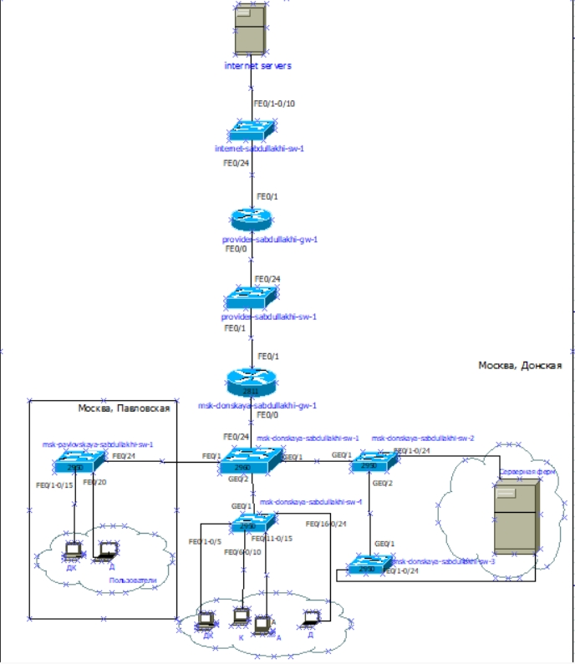
Скорректированная схема L1

2.2. Корректировка схемы L2 (канальный уровень, VLAN)
Выполнена корректировка схемы L2 с указанием VLAN для внутренней сети, сети провайдера и модельной сети Интернета.
Распределение VLAN: - VLAN 4 – сеть провайдера и Интернета; - VLAN 2 – сеть управления; - VLAN 3 – серверная ферма; - VLAN 101 – дисплейные классы; - VLAN 102 – кафедры; - VLAN 103 – администрация; - VLAN 104 – другие пользователи.
На магистральных соединениях (trunk) указаны разрешённые VLAN, на пользовательских портах (access) — соответствующие VLAN.
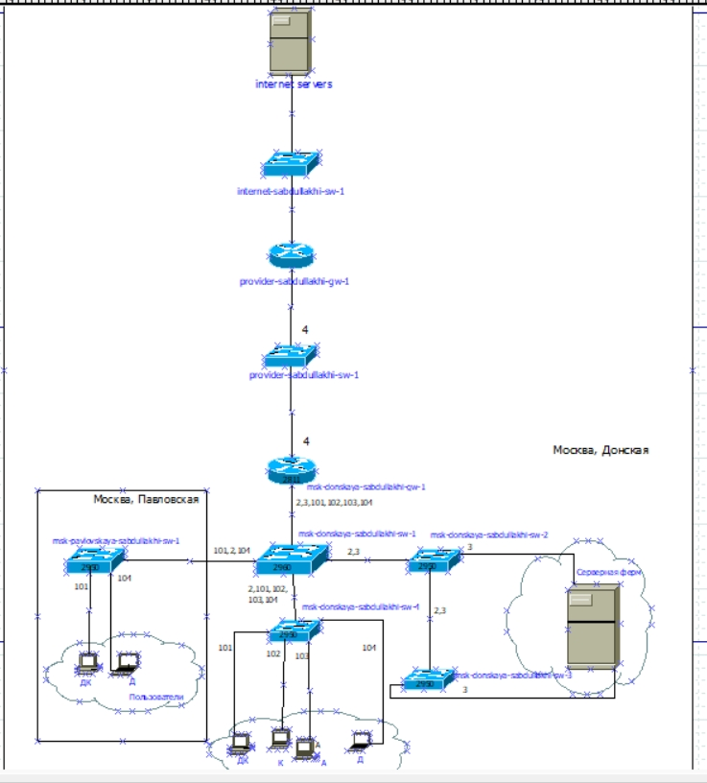
Скорректированная схема L2

2.3. Корректировка схемы L3 (сетевой уровень, IP-адресация)
Выполнена корректировка схемы L3 с указанием адресного пространства сети.
Используемые подсети: - Интернет – 192.0.2.0/24 - Провайдер – 198.51.100.0/24 - Серверная ферма – 10.128.0.0/24 - Сеть управления – 10.128.1.0/24 - Дисплейные классы – 10.128.3.0/24 - Кафедры – 10.128.4.0/24 - Администрация – 10.128.5.0/24 - Другие пользователи – 10.128.6.0/24
Все подсети относятся к частному адресному пространству (RFC 1918), за исключением сетей Интернета и провайдера, которые используют тестовые публичные диапазоны.
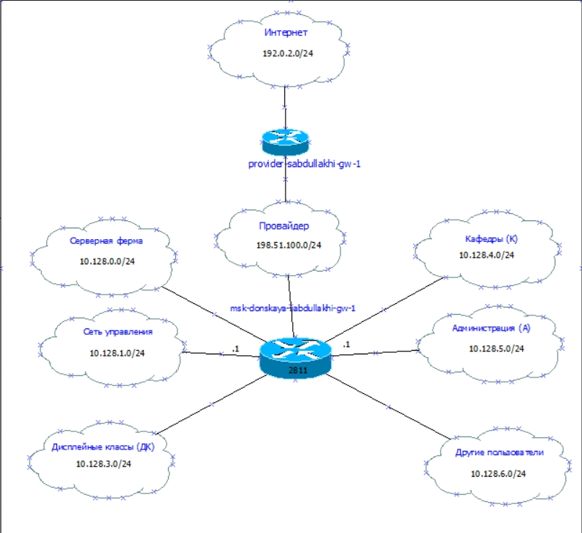
Скорректированная схема L3

2.4. Размещение оборудования в логической области
В логической рабочей области размещено оборудование для сети провайдера и модельного Интернета: - 4 медиаконвертера Repeater-PT; - 2 коммутатора Cisco 2960-24TT; - маршрутизатор Cisco 2811; - 8 серверов (включая внутренние и внешние).
Выполнено переименование устройств: - internet-sabdullakhi-mc-1 - internet-sabdullakhi-sw-1 - provider-sabdullakhi-mc-1 - provider-sabdullakhi-gw-1 - provider-sabdullakhi-sw-1 - provider-sabdullakhi-mc-2
Добавлены серверы: - www.yandex.ru - stud.rudn.university - www.rudn.ru - esystem.rudn.ru - sabdullakhi-li-web - sabdullakhi-li-file - sabdullakhi-li-mail - sabdullakhi-dns
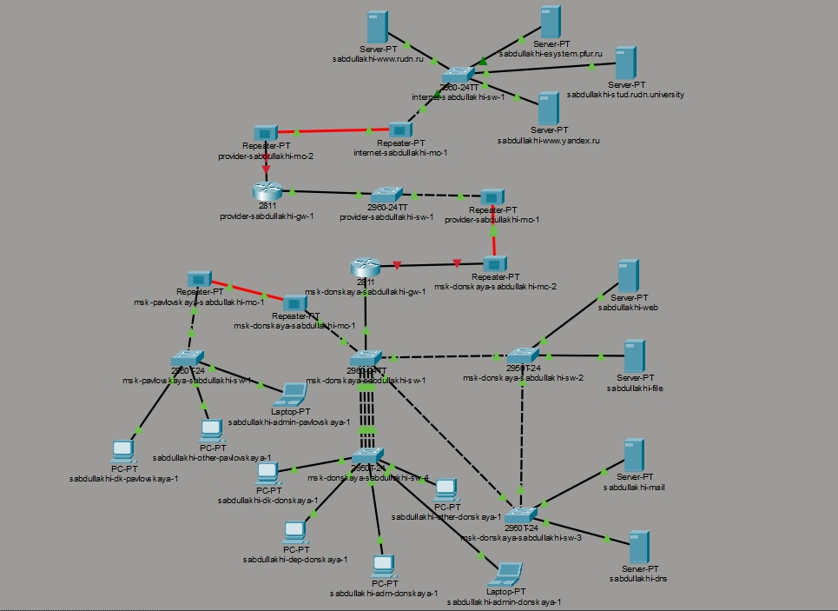
Размещение оборудования

2.5. Физическая схема и здания
В физической рабочей области добавлены здания: - Provider (провайдер) - Internet (модельный Интернет)
Это позволило визуально разделить логические сегменты сети и упростить последующее соединение устройств.
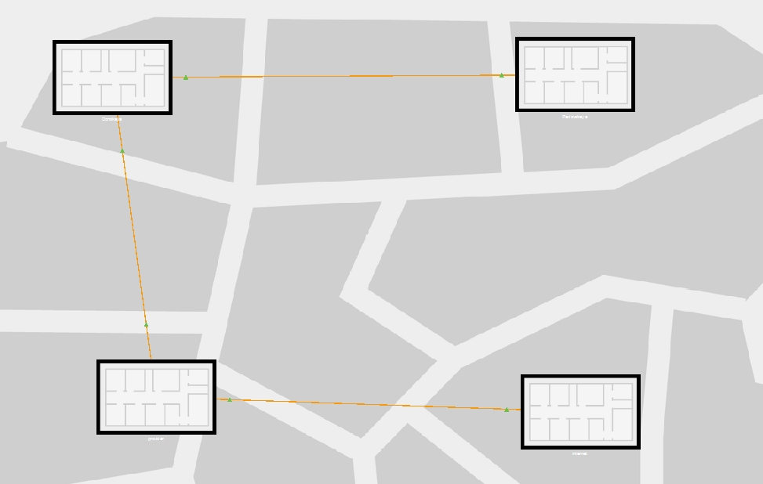
Физическая схема

2.6. Настройка сети провайдера
Оборудование провайдера перенесено в здание Provider и соединено согласно схеме L1: - provider-sabdullakhi-mc-1 - provider-sabdullakhi-gw-1 - provider-sabdullakhi-sw-1 - provider-sabdullakhi-mc-2
Маршрутизатор провайдера выполняет функции пограничного устройства, на котором в дальнейшем будет настраиваться NAT для трансляции адресов внутренней сети при выходе в Интернет.
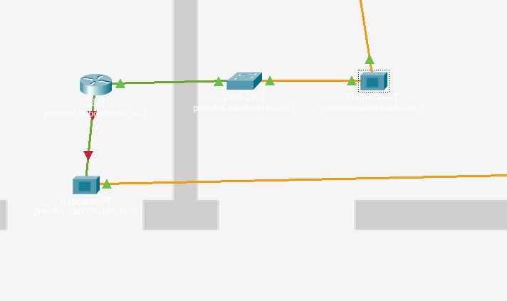
Сеть провайдера

2.7. Настройка модельной сети Интернета
Оборудование модельного Интернета размещено в здании Internet. Подключены серверы: - www.yandex.ru - stud.rudn.university - www.rudn.ru - esystem.rudn.ru
Выполнено соединение с сетью провайдера через маршрутизатор internet-sabdullakhi-sw-1.
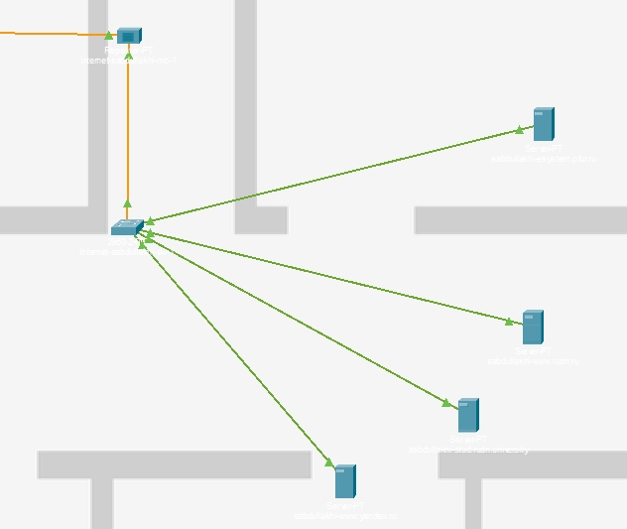
Сеть Интернета

2.8. Итоговая схема сети
Выполнено соединение всех устройств согласно схеме L1. Сформирована единая сеть, включающая локальную сеть организации, сеть провайдера и модельную сеть Интернета. Все магистральные линии настроены как trunk с соответствующей передачей VLAN.

2.9. Назначение IP-адресов серверам
Серверам назначены следующие IP-адреса:
Сервер | IP-адрес
sabdullakhi-li-web | 10.128.0.2
sabdullakhi-li-file | 10.128.0.3
sabdullakhi-li-mail | 10.128.0.4
sabdullakhi-dns | 10.128.0.5
www.yandex.ru | 192.0.2.11
stud.rudn.university | 192.0.2.12
esystem.rudn.ru | 192.0.2.13
www.rudn.ru | 192.0.2.14
Внутренние серверы используют адреса из диапазона серверной фермы (10.128.0.0/24), а внешние — из тестового публичного диапазона 192.0.2.0/24.

2.10. Настройка DNS-сервера
На DNS-сервере sabdullakhi-dns настроены A-записи:
- dns.donskaya.rudn → 10.128.0.5
- file.donskaya.rudn → 10.128.0.3
- mail.donskaya.rudn → 10.128.0.4
- www.donskaya.rudn → 10.128.0.2
- www.yandex.ru → 192.0.2.11
- stud.rudn.university → 192.0.2.12
- esystem.rudn.ru → 192.0.2.13
- www.rudn.ru → 192.0.2.14
Эти записи обеспечивают разрешение имён как для внутренних ресурсов организации, так и для внешних серверов модельного Интернета.
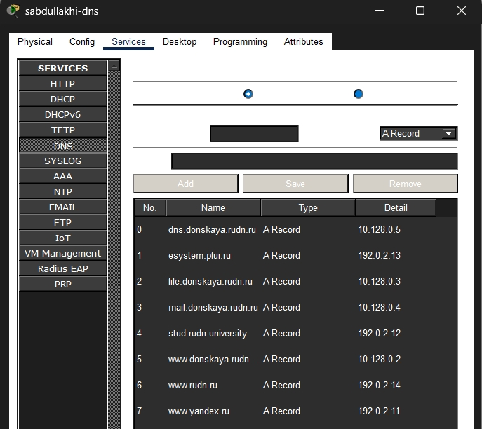
Назначение IP-адресов серверам

2.11. Замена модулей на медиаконвертерах
Для обеспечения корректного физического соединения между различными средами передачи данных (витая пара и оптоволокно) на всех медиаконвертерах была произведена замена установленных модулей.
Медиаконвертеры internet-sabdullakhi-mc-1, provider-sabdullakhi-mc-1 и provider-sabdullakhi-mc-2 были сконфигурированы следующим образом:
- В слоты, предназначенные для подключения по технологии Fast Ethernet (витая пара категории 5e), установлены модули типа PT-REPEATER-NM-1FFE (Fast Ethernet Fiber).
- В слоты, предназначенные для подключения по оптоволокну, установлены модули типа PT-REPEATER-NM-1CFE (Copper Fast Ethernet).
Такая замена позволила:
1. Организовать связь между оптоволоконными линиями (со стороны провайдера) и медными линиями (со стороны внутренней сети).
2. Обеспечить преобразование электрических сигналов в оптические и обратно без потери производительности.
3. Согласовать различные типы интерфейсов на границе сетей провайдера и организации.
Данная конфигурация соответствует рекомендациям, приведённым на рисунке 11.6 в методических указаниях, и является обязательной для корректной работы физического уровня при использовании разных сред передачи.
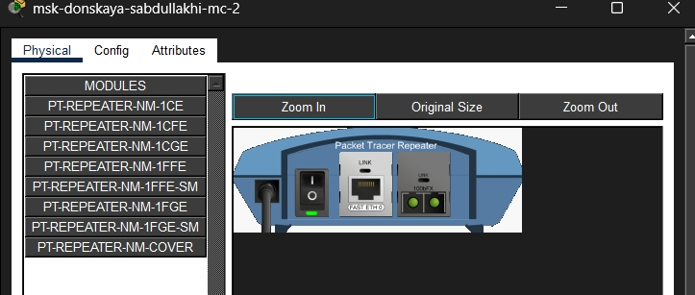
Схема подключения медиаконвертеров с модулями PT-REPEATER-NM-1FFE и PT-REPEATER-NM-1CFE

3. Таблица VLAN
№ VLAN | Имя VLAN | Примечание
1 | default | Не используется
2 | management | Для управления устройствами
3 | servers | Для серверной фермы
4 | provider | Для сети провайдера и Интернета
5-100 | — | Зарезервировано
101 | dk | Дисплейные классы (ДК)
102 | departments | Кафедры
103 | adm | Администрация
104 | other | Другие пользователи

4. Таблица портов подключения оборудования (полная)
Устройство | Порт | Примечание | Access VLAN | Trunk VLAN
msk-donskaya-sabdullakhi-gw-1 | f0/0 | к msk-donskaya-sabdullakhi-sw-1 | — | 2, 3, 101, 102, 103, 104
msk-donskaya-sabdullakhi-gw-1 | f0/1 | к provider-sabdullakhi-sw-1 | 4 | —
msk-donskaya-sabdullakhi-sw-1 | f0/1 | к msk-pavlovskaya-sabdullakhi-sw-1 | — | 2, 101, 104
msk-donskaya-sabdullakhi-sw-1 | f0/24 | к msk-donskaya-sabdullakhi-gw-1 | — | 2, 3, 101, 102, 103, 104
msk-donskaya-sabdullakhi-sw-1 | g0/1 | к msk-donskaya-sabdullakhi-sw-2 | — | 2, 3
msk-donskaya-sabdullakhi-sw-1 | g0/2 | к msk-donskaya-sabdullakhi-sw-4 | — | 2, 101, 102, 103, 104
msk-donskaya-sabdullakhi-sw-2 | g0/1 | к msk-donskaya-sabdullakhi-sw-1 | — | 2, 3
msk-donskaya-sabdullakhi-sw-2 | g0/2 | к msk-donskaya-sabdullakhi-sw-3 | — | 2, 3
msk-donskaya-sabdullakhi-sw-2 | f0/1 | Web-сервер | 3 | —
msk-donskaya-sabdullakhi-sw-2 | f0/2 | File-сервер | 3 | —
msk-donskaya-sabdullakhi-sw-3 | g0/1 | к msk-donskaya-sabdullakhi-sw-2 | — | 2, 3
msk-donskaya-sabdullakhi-sw-3 | f0/1 | Mail-сервер | 3 | —
msk-donskaya-sabdullakhi-sw-3 | f0/2 | DNS-сервер | 3 | —
msk-donskaya-sabdullakhi-sw-4 | g0/1 | к msk-donskaya-sabdullakhi-sw-1 | — | 2, 101, 102, 103, 104
msk-donskaya-sabdullakhi-sw-4 | f0/1-5 | Дисплейные классы (ДК) | 101 | —
msk-donskaya-sabdullakhi-sw-4 | f0/6-10 | Кафедры | 102 | —
msk-donskaya-sabdullakhi-sw-4 | f0/11-15 | Администрация | 103 | —
msk-donskaya-sabdullakhi-sw-4 | f0/16-24 | Другие пользователи | 104 | —
msk-pavlovskaya-sabdullakhi-sw-1 | f0/24 | к msk-donskaya-sabdullakhi-sw-1 | — | 2, 101, 104
msk-pavlovskaya-sabdullakhi-sw-1 | f0/1-15 | Дисплейные классы (ДК) | 101 | —
msk-pavlovskaya-sabdullakhi-sw-1 | f0/20 | Другие пользователи | 104 | —
provider-sabdullakhi-sw-1 | f0/24 | к provider-sabdullakhi-gw-1 | 4 | —
provider-sabdullakhi-sw-1 | f0/1 | к msk-donskaya-sabdullakhi-gw-1 | 4 | —
provider-sabdullakhi-gw-1 | f0/0 | в сеть провайдера | 4 | —
provider-sabdullakhi-gw-1 | f0/1 | в модельный Интернет | — | —
internet-sabdullakhi-sw-1 | f0/24 | к provider-sabdullakhi-gw-1 | — | —
internet-sabdullakhi-sw-1 | f0/1-10 | серверы Интернета | — | —

5. Вывод
В ходе лабораторной работы была модернизирована существующая сеть в Cisco Packet Tracer путём добавления сети провайдера и модельной сети Интернета. Были скорректированы схемы L1, L2 и L3, отражающие физическую, канальную и сетевую структуру.
В логической и физической рабочих областях размещено дополнительное оборудование: маршрутизатор, коммутаторы, медиаконвертеры, серверы внутренней и внешней сети. Выполнено переименование устройств в соответствии с принятой схемой именования (sabdullakhi), организовано их размещение по зданиям и соединение согласно топологии.
На всех медиаконвертерах произведена замена модулей на PT-REPEATER-NM-1FFE (для оптоволокна) и PT-REPEATER-NM-1CFE (для витой пары Fast Ethernet), что обеспечило корректное согласование различных сред передачи данных на границе сетей.
Настроены IP-адреса серверов как во внутренней сети, так и в модельной сети Интернета. На DNS-сервере добавлены A-записи, обеспечивающие разрешение доменных имён внутренних (donskaya.rudn) и внешних (yandex.ru, rudn.ru и др.) ресурсов.
В результате сформирована многоуровневая сеть, включающая локальную инфраструктуру, сеть провайдера и модельную сеть Интернета. Это создаёт основу для последующей настройки NAT,Это создаёт основу для последующей настройки NAT, которая позволит устройствам внутренней сети (с частными адресами) выходить в Интернет через один или несколько публичных адресов на пограничном маршрутизаторе провайдера.

6. Контрольные вопросы
1. Что такое Network Address Translation (NAT)?
NAT (преобразование сетевых адресов) — технология, при которой один или несколько внутренних (частных) IP-адресов заменяются внешним (публичным) IP-адресом при выходе в другую сеть (обычно в Интернет). Это позволяет экономить публичные IPv4-адреса и повышает безопасность внутренней сети, скрывая её структуру извне.
2. Как определить, находится ли узел сети за NAT?
- Сравнить внутренний IP-адрес устройства (команда ipconfig / ifconfig) с внешним IP, который показывает онлайн-сервис (например, whatsmyip.com). Если они отличаются — узел за NAT.
- Если IP-адрес относится к частным диапазонам (10.0.0.0/8, 172.16.0.0/12, 192.168.0.0/16), узел, скорее всего, за NAT.
- При трассировке маршрута (tracert / traceroute) можно увидеть промежуточные узлы с частными адресами.
- Отсутствие прямого входящего подключения извне также может указывать на NAT.
3. Какое оборудование отвечает за преобразование адресов методом NAT?
Преобразование адресов выполняет маршрутизатор, межсетевой экран (firewall) или специализированное устройство (например, шлюз провайдера), расположенное на границе сети между внутренней и внешней средой.
4. В чём отличие статического, динамического и перегруженного NAT?
- Статический NAT (Static NAT) — постоянное соответствие «один внутренний адрес → один внешний адрес». Используется для серверов, к которым нужен доступ извне.
- Динамический NAT (Dynamic NAT) — из пула внешних адресов временно назначается свободный адрес внутреннему устройству при его обращении во внешнюю сеть.
- Перегруженный NAT (PAT, NAT Overload) — множество внутренних устройств используют один внешний IP-адрес, различаясь по номерам портов (TCP/UDP). Наиболее распространённый тип для домашних и офисных сетей.
5. Охарактеризуйте типы NAT.
- Static NAT — фиксированное отображение адресов 1:1.
- Dynamic NAT — отображение из пула адресов по мере необходимости.
- PAT (Port Address Translation) — отображение многих внутренних адресов на один (или несколько) внешних с использованием портов.
- Inside NAT — преобразование адресов, инициированное из внутренней сети.
- Outside NAT — преобразование адресов, инициированное из внешней сети (используется реже, например, для обеспечения симметричности при встречных соединениях).
Также выделяют Source NAT (SNAT) — замена адреса отправителя, и Destination NAT (DNAT) — замена адреса получателя (например, для проброса портов).

